논리적 설계의 개요
논리적 설계의 구성요소
-주요 입/출력(화살표가 들어가고 나가는 것을 잘 보길..)
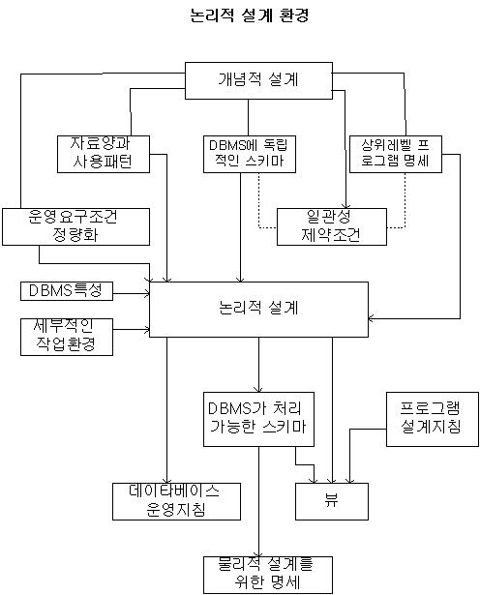

논리적 설계의 주요 입력요소
-DBMS에 독립적인 개념적 데이터 모델
-운영 요구 조건
:응답시간, 보안, 무결성, 회복 및 데이터 보관에 관한 명세서, 이런 명세서는 요구사항 정의 및 분석과정에서 파악된다.
-자료양과 사용 용도
: 자료양과 응용빈도에 따른 데이터베이스의 크기
-일관성 제약조건(무결성 확보 방법)
:데이터 보관 규칙, 일관성 제약조건에 위배되는 데이터를 다루는 규칙, 중복, 변경 연산에 따른 제약조건
-상위레벨 프로그램 명세(논리적 접근도)
:트랜잭션 접근형태의 정의
-DBMS의 특성
: 사용할 DBMS의 논리적 구조와 데이터 정의어
-세부적인 작업환경
:H/W, S/W 수용능력 및 제한점
대분분의 관계 DBMS에서는 논리적 데이터베이스와 물리적 데이터베이스 간에 명확한 구분이 없다. 위의 그림에서 세부적인 작업환경, 운영 요구조건, 자료양과 사용패턴등은 논리적 설계보다는 물리적 설계의 입력요소에 가깝다고 볼 수 있다.
논리적 설계의 주요 출력 요소
-DBMS가 처리 가능한 논리적 모델
:특정 DBMS에 의해 구현될 수 있는 데이터베이스 구조를 만든다.
여기서 레코드 집중, 블록크기와 같은 물리적 인자들은 포함시키지않는다.
순서(ORE\DERING) 포인터, 탐색기법 등의 접근 경로 인자들은 포함
-뷰 또는 서브스키마 작성
:DBMS가 처리 가능한 뷰 및 이런 뷰의 보안에 관한 제약사항
-물리적 설계를 위한 명세
:물리적 설계단계에서 사용할 논리적 모델과 뷰(서브 스키마), H/W, S/W 환경에 대한 명세
-프로그램 설계 지침
: 데이터베이스 행위도나 슈도코드(PSEUDOCODE)형태
-데이터베이스 운영지침
: 데이터베이스 관리 및 운영을 위한 요구조건, 제약조건, H/W, S/W환경에서 유용한 데이터의 요약
논리적 설계의 역할은 모든 이용가능한 자료들, 즉 자료양과 요구조건 및 제약조건등에 관해 철저한 문서화작업이 이루어지도록 하는 것이다.
논리적 설계 단계
각 단계는 순서로 표현되었지만 실제는 각 단계의 피드백을 통한 점진적이고 반복적인 개선과정을 통해 설계가 완성된다.
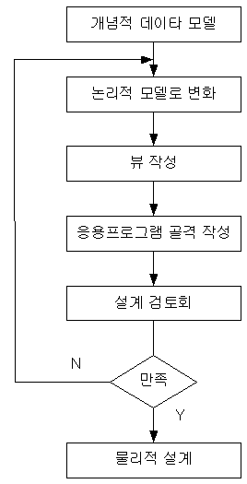

논리적 모델로 변환
-논리적 설계단계에서 가장 중요한 단계는 개념적 데이터 모델을 DBMS가 처리가능한 데이터 모델로 변환하는 작업이다.
-DBMS가 처리가능한 모델을 논리적 모델 또는 스키마라한다.
-논리적 자료의 무결성이 확보되어야 한다.
-특정 DBMS의 구조 및 기능에 따라 엔티티의 기본키 및 대체키의 무결성, 엔티티간 관계에 관한 운영규칙 및 애트리뷰트의 추가 운영규칙을 논리적 모델에서도 설계하여 자료의 무결성이 실행되도록 하여야 한다.
뷰 또는 서브스키마 설계 단계
-뷰는 논리적 모델의 일부분으로 사용자뷰와 같은 작업단위
-논리적 모델(스키마)는 여러 개 뷰(서브스키마)로 분리될 수 있다.
-각 뷰는 사용자뷰를 표현하며 사용자의 응용프로그램이 데이터베이스를 접근하는 인터페이스를 지원
-뷰를 설계하기 위해서는 개별적인 사용자뷰를 논리적 데이터 일부분으로 변환한다.
응용프로그램 작성
-각 뷰가 정의될 때 설계자는 그 뷰에 표현된 데이터를 처리할 프로그램 조직의 골격을 설계할 수 있다.
-프로그램 설계는 데이터베이스 행위도와 같은 구조적 형태로 표현할 수 있다.
설계검토회 실시 및 개선

